**ĐẠI HỌC QUỐC GIA TP.HCM**

**TRƯỜNG ĐẠI HỌC CÔNG NGHỆ THÔNG TIN**

**----oOo----**



**BÁO CÁO ĐỒ ÁN MÔN HỌC**

**THIẾT KẾ HỆ THỐNG THƯƠNG MẠI ĐIỆN TỬ**

**ĐỀ TÀI**

**PHÁT TRIỂN MÔ HÌNH BÁN HÀNG TRÊN SENDO.VN,**

**TỪ ĐÓ ÁP DỤNG MÔ HÌNH NÀY ĐỂ BÁN TRANG SỨC**

**Giảng viên hướng dẫn:** *Trình Trọng Tín*

**Nhóm sinh viên thực hiện:** *Nhóm 10*

1. Đinh Minh Chí – 15520063
2. Nguyễn Võ Thái Dương – 15520150
3. Nguyễn Trần Khánh Lộc – 15520432

*TP. Hồ Chí Minh, ngày 31 tháng 05 năm 201**8*

# **LỜI CẢM ƠN**

Trong suốt quá trình học môn *Thiết kế hệ thống thương mại điện tử* và hoàn thành đồ án môn học, nhóm em đã nhận được rất nhiều kiến thức bổ ích và góp ý từ Thầy ***Trình Trọng Tín***. Thầy đã cung cấp những kiến thức cần thiết cũng như hướng dẫn cho nhóm em cách tìm hiểu, nghiên cứu đề tài đã đăng ký để nhóm có thể hoàn thành đồ án môn học. Nhóm chúng em xin chân thành gửi lời cảm ơn đến Thầy cùng với những kiến thức mà Thầy đã truyền đạt cho chúng em trong thời gian qua!

Trân trọng.

TP. Hồ Chí Minh, ngày 31 tháng 05 năm 2018

NHÓM THỰC HIỆN

# **NHẬN XÉT CỦA GIẢNG VIÊN HƯỚNG DẪN**

TP. Hồ Chí Minh, ngày … tháng … năm 20…

GIẢNG VIÊN HƯỚNG DẪN

# **MỤC LỤC**

**LỜI CẢM ƠN** 2

**NHẬN XÉT CỦA GIẢNG VIÊN HƯỚNG DẪN** 3

**MỤC LỤC** 4

**1.** **GIỚI THIỆU CHUNG** 1

**2.** **MÔ HÌNH KINH DOANH (BUSINESS MODEL)** 1

**2.1** **Mô hình doanh thu (Revenue Model)** 2

**2.2** **Đối tượng khách hàng** 2

**2.3** **Thị trường mục tiêu** 3

**2.4** **Cách tiếp thị mới** 3

**2.5** **Cách tiếp thị lại** 6

**3.** **THIẾT KẾ HỆ THỐNG (DESIGN SPECIFICATION)** 13

**3.1** **OverView** 13

**3.2** **Sequence** 14

**3.3** **User Case** 20

**3.4** **Class Diagram** 21

**3.5** **Design Database** 22

**3.6** **Design User Interface** 23

# **GIỚI THIỆU CHUNG**

Hiện nay, các dòng trang sức trên thị trường có rất nhiều loại khác nhau, đa dạng về kiểu dáng, giá cả, xuất xứ, không còn quá đắt đỏ so với trước kia. Từ đó, nhu cầu sử dụng trang sức để làm đẹp của các chị em phụ nữ, các đấng mày râu cũng từ đó mà tăng cao. Vì vậy, nhóm em đã phát triển một mô hình để bán hàng trên sendo.vn và áp dụng mô hình này để bán trang sức bằng cách đăng ký tài khoản trên sendo.vn để mở shop, đăng các sản phẩm lên website để bán. Shop chuyên cung cấp các dòng trang sức như nhẫn, vòng tay, bông tai, dây chuyền, …Ngoài ra, nhóm còn tích hợp thêm vào mô hình này các công cụ để thuận tiện hơn cho việc quản lý, mua bán các sản phẩm của nhóm.

# **MÔ HÌNH KINH DOANH (BUSINESS MODEL)**

Mô hình sử dụng hình thức kinh doanh online thông qua website Thương mại điện tử. Website được thiết kế để bán hàng, có giỏ hàng bên trong website, có thể thanh toán trực tuyến trực tiếp bên trong website. Mô hình kinh doanh online thuận tiện hơn bán hàng truyền thống rất nhiều, cắt giảm được nhiều chi phí thuê mặt bằng, nhân công.

Nhóm sẽ nhập trực tiếp một số sản phẩm từ nhà cung cấp và lưu trữ tại kho. Sau đó, nhóm sẽ tiến hành đăng các bài viết về sản phẩm bằng các tài khoản mà nhóm đã đăng ký trên trang Thương mại điện tử Sendo.vn. Sau đó, khách hàng sẽ mua hàng bằng cách đặt hàng trực tiếp trên website và chọn phương thức vận chuyển phù hợp. Sau đó, nhóm sẽ viết tool để đưa những đơn hàng đã đặt đó về cùng một nơi để quản lý. Từ đó, đơn hàng của khách hàng sẽ được vận chuyển đến địa chỉ như đã đặt. Trong giai đoạn trước – trong – sau bán hàng đều có những chính sách chăm sóc khách hàng nhằm đáp ứng tối đa nhu cầu mua hàng của khách, cũng như đảm bảo sự hài lòng của khách hàng về dịch vụ và chất lượng sản phẩm. Qua đó tạo được niềm tin cho khách hàng.

## **Mô hình doanh thu (Revenue Model)**

* Website thu lợi nhuận thông qua việc bán sản phẩm.

*Ví dụ*: Nhóm sẽ bán các sản phẩm trang sức như vòng tay, bông tai, nhẫn, dây chuyền, … để thu lợi nhuận.

* Tư vấn các giải pháp bán hàng, triển khai dịch vụ cho người bán trên sendo.vn. Bán các hệ thống, giải pháp quản lý hệ thống.
* Mô hình doanh thu liên kết (làm trung gian bán sản phẩm): theo mô hình này, hoạt động kinh doanh của nhóm được tiến hành thông qua việc xây dựng một website liên kết-hợp tác với các nhà sản xuất, các nhà phân phối hay các nhà bán hàng khác. Doanh thu thu được là các khoản phí liên kết kinh doanh hoặc một khoản phần trăm (%) trên doanh thu của các hoạt động bán hàng thực hiện trên cơ sở các liên kết giới thiệu.

*Ví dụ*: Nhóm sẽ liên kết với các nhà phân phối, nhà bán hàng như Eropi, PNJ, DOJI, PRECITA, … mỗi khi bán được sản phẩm thì nhóm sẽ thu được một khoản % chiết khấu tương ứng từ các nhà phân phối, nhà bán hàng này.

## **Đối tượng khách hàng**

Tất cả các khách hàng (kể cả nam lẫn nữ) thích đeo trang sức, yêu thích làm đẹp hoặc có nhu cầu mua làm quà tặng cho người yêu, bạn bè hoặc người thân trong gia đình.

Những khách hàng có nhu cầu mua sỉ trang sức về để bán, làm cộng tác viên để kiếm thêm thu nhập, …

Những khách hàng sử dụng smartphone có truy cập Internet, sử dụng ứng dụng của Sendo.vn trên iOs hoặc Android.

## **Thị trường mục tiêu**

Hiện nay, trên thị trường có rất nhiều doanh nghiệp, cá nhân đang bán các sản phẩm về trang sức dành cho nam và nữ. Vì thế, môi trường kinh doanh của loại sản phẩm này vô cùng cạnh tranh và khắc nghiệt. Để có thể cạnh tranh và đứng vững trên thị trường thì việc tạo lòng tin, uy tín với khách hàng về chất lượng, xuất xứ của sản phẩm là vô cùng quan trọng.

Dành cho người bán và người mua trên toàn lãnh thổ Việt Nam.

## **Cách tiếp thị mới**

* *Đặt tên sản phẩm ấn tượng, dễ đọc, dễ nhớ*: Hãy đảm bảo rằng đó là một cái tên đáng nhớ, gợi liên tưởng và dễ phát âm. Nói cách khác, nếu nhìn thấy, khách hàng có thể đọc dễ dàng. Nếu nghe thấy, khách hàng có thể nhớ và đánh vần lại dễ dàng. Cần tránh sử dụng các từ viết tắt hay những nhãn hiệu miêu tả trực tiếp. Chúng khó có thể gây ấn tượng với các khách hàng so với các đối thủ cạnh tranh.

*Ví dụ*: Bộ trang sức bạc Wonder Woman, Bông tai bạc Tiki Love

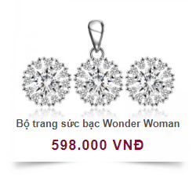 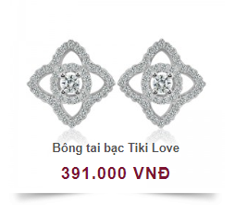

Hình 2.4.1 Bộ trang sức bạc Wonder Woman

Hình 2.4.2 Bông tai bạc Tiki Love

* *Xây dựng một hệ thống hình ảnh đẹp, rõ ràng, sắc nét*: Hệ thống hình ảnh thể hiện thông qua màu sắc, bố cục trình bày, sắp xếp tiêu đề và các yếu tố quan trọng khác nhằm phản ánh mạnh mẽ sản phẩm/dịch vụ của nhóm.

*Ví dụ*: Hình ảnh “Bông tai bạc Little Hera Flower” được trình bày cân đối, đẹp mắt, rõ ràng, kích thước ảnh luôn là 800x800 pixel.

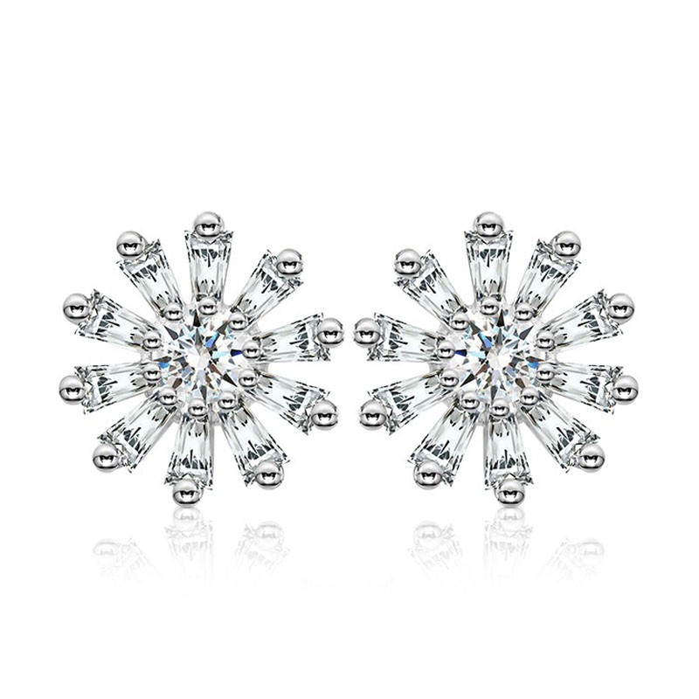

Hình 2.4.3 Hình ảnh “Bông tai bạc Little Hera Flower”

* *Giải quyết bài toán niềm tin của khách hàng* *về sản phẩm*: vấn đề trang sức giả, trang sức kém chất lượng hiện nay đang ngày càng tinh vi và rất được khách hàng chú ý, quan tâm. Vì vậy, nhóm cần phải có các chiến lược truyền thông, quảng bá để lấy niềm tin của khách hàng.

*Ví dụ*: Chẳng hạn như nhóm sẽ tham gia các hội thảovề trang sức, chụp hình với những người nổi tiếng, những người có tầm ảnh hưởng trong ngành trang sức để đưa những hình ảnh đó đến khách hàng đồng thời cần có các kiểm định về chất lượng, chứng chỉ của các công ty uy tín trong ngành để tạo niềm tin với khách hàng.

* *Sendo có rất nhiều chương trình thúc đẩy bán hàng cho shop*: tặng 3 lần miễn phí vận chuyển trong tháng 6/2018, miễn phí vận chuyển cho đơn hàng có giá trị từ 150.000 VNĐ trở lên, được hỗ trợ miễn phí vận chuyển tối đa 50.000 VNĐ trên 1 đơn hàng gồm 01 hoặc nhiều sản phẩm của cùng một shop. Ngoài ra, nếu có vấn đề không hài lòng về sản phẩm, khách hàng có thể miễn phí đổi trả.

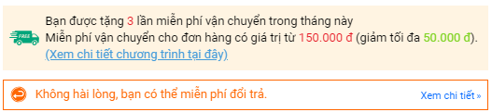

Hình 2.4.4 Các chương trình thúc đẩy bán hàng

cho các shop của sendo

* *Chương trình giảm thêm 10% trên SENDO APP.*



Hình 2.4.5 Chương trình giảm thêm 10% trên SENDO APP

## **Cách tiếp thị lại**

Chỉ 1%-2% khách hàng mua hàng ngay từ lần truy cập đầu tiên. Đa số mọi người cần thêm thời gian và cả sự tin tưởng. Những người đã từng vào trang web của shop, có thể chưa mua, nhưng họ là những khách hàng tiềm năng, sẽ mua trong tương lai. Shop có thể quảng cáo tới những người đã ghé thăm website mà chưa mua hàng cho dù họ đi bất cứ đâu trên Internet. Kỹ thuật này được gọi là *ReMarketing (Tiếp thị lại).*

* *Dịch vụ Sendo Click:* giúp hiển thị sản phẩm của shop đến những khách hàng tiềm năng trên trang Sen Đỏ. Chỉ cần nạp ngân sách, hệ thống sẽ tự động tối ưu, tăng doanh thu cho shop. (Dịch vụ này đang trong giai đoạn thử nghiệm của Sendo.vn). Ưu điểm của dịch vụ Sendo Click là:

*+* Tăng khả năng hiển thị sản phẩm với hàng triệu người online Sen Đỏ mỗi ngày.

+ Shop chỉ tốn chi phí khi có khách hàng truy cập vào xem sản phẩm của Shop.

+ Hệ thống tối ưu quảng cáo tự động.

+ Báo cáo chiến dịch tự động 24/7.

*Ví dụ:* Gói dịch vụ Sendo Click với mức ngân sách thử nghiệm 499.000 Đ.

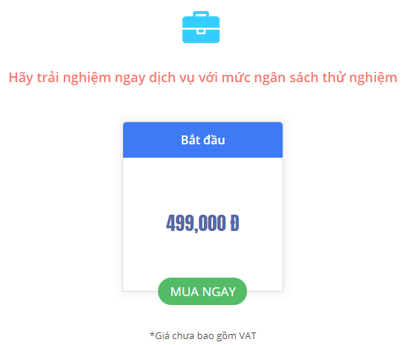

Hình 2.5.1 Gói dịch vụ Sendo Click thử nghiệm

* *Dịch vụ UP tin sản phẩm*: Chiến lược UP sản phẩm "thần thánh" để người mua khi cần sẽ luôn thấy sản phẩm của nhóm đầu tiên. Không phải cứ UP "nhiều", UP tràn lan là hiệu quả. Hãy biết thời điểm nào nên UP và UP có chiến lược. Sản phẩm UP tin sẽ được xuất hiện trên các vị trí hot đầu trang ngành hàng mà shop đang bán và xuất hiện trên trang tìm kiếm sendo.vn khi khách hàng search từ khóa liên quan đến sản phẩm của nhóm.

*Ví dụ*: Sử dụng các gói dịch vụ UP tin của Sendo.vn như gói 2.000 lượt UP, gói 4.000 lượt UP, gói 10.000 lượt UP, gói 20.000 lượt UP.

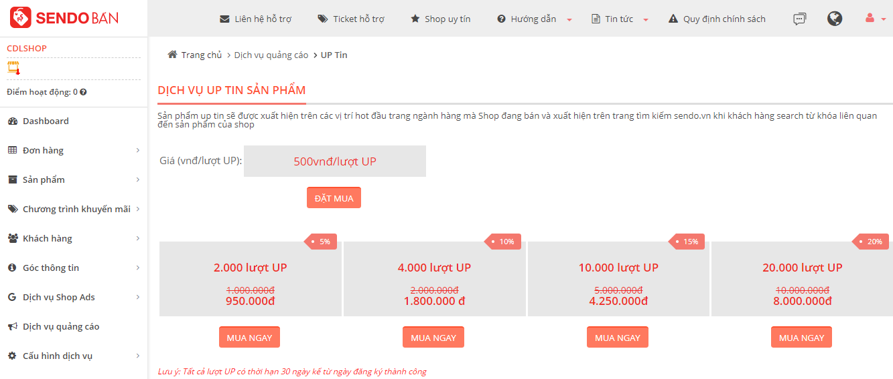

Hình 2.5.2 Các gói dịch vụ UP tin sản phẩm của Sendo.vn

* Thực hiện chiến lược *dẫn đầu chi phí* (giảm chi phí sản phẩm dịch vụ): thường xuyên có các chương trình khuyến mãi, giảm giá sản phẩm – dịch vụ, xây dựng thêm gian hàng khuyến mãi để khách hàng có nhiều lựa chọn.
* Thực hiện *chiến lược chạy*: luôn tạo mới và thay đổi các sản phẩm, dịch vụ để cung cấp sản phẩm cho khách hàng một cách tốt nhất.
* *Luôn chú trọng phong cách phục vụ khách hàng*: cách gọi điện tư vấn cho khách hàng, cách chăm sóc những khách hàng đã mua hàng.

*Ví dụ*: Sau khi khách hàng mua hàng và đã nhận được hàng, nhóm sẽ gọi điện hỏi thăm khách hàng đã nhận được hàng chưa, có vừa ý hay không? hay thỉnh thoảng vào dịp lễ tết, sinh nhật gửi một tin nhắn chúc mừng đến khách hàng. Như vậy, khách hàng sẽ thích shop của nhóm hơn thay vì thích một shop chỉ biết mua và bán. Và có thể khách hàng sẽ quay lại mua hàng của nhóm vào một dịp nào đó. Theo nghiên cứu: Khách hàng cũ là người mang lại 80% doanh thu cho bất cứ một công ty, tổ chức nào nên nhóm sẽ tập trung vào nhóm khách hàng này.

* *Dịch vụ ĐIỂM SEN*: Điểm Sen là điểm mà shop thưởng riêng cho khách hàng khi họ mua hàng của shop trên Sendo.vn. Khách hàng có thể dùng điểm này thay cho tiền với tỉ lệ **1 điểm = 1 VND** khi mua sắm trên toàn trang Sendo.vn. Dịch vụ này kích thích khách hàng mua hàng trong những lần giao dịch tiếp theo.

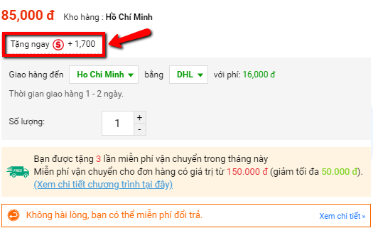

Hình 2.5.3 Dịch vụ ĐIỂM SEN

+ Khách được thưởng **1,700** ĐIỂM SEN khi mua sản phẩm này.

+ Tích điểm để dùng thay cho tiền khi mua hàng trên Sendo.vn

* *Dịch vụ Sendo Affiliate:* là mô hình quảng cáo sản phẩm, dịch vụ của Shop thông qua hệ thống các đối tác của Sendo. Tại sao Shop nên tham gia Sendo Affiliate (Liên kết cùng Sendo):

*+* Mạng lưới đối tác Affiliate rộng lớn giúp Shop có thêm nguồn Traffic mới để phát sinh đơn hàng. Quảng cáo này có thể ở dạng hình thức trang review sản phẩm, voucher hay các banner quảng cáo.

*+* Đặc biệt khi tham gia, tất cả các sản phẩm của Shop được hệ thống tiếp thị đến người đã xem sản phẩm của Shop nhưng chưa quyết định mua hàng, bằng cách hiển thị lại hình ảnh sản phẩm vừa được xem trên facebook và hệ thống trang web mà khách hàng này truy cập như: youtube, docbao, tintuc, 24h, tuoitre, …

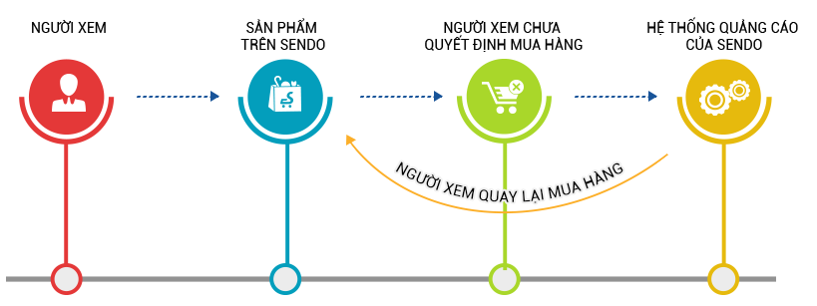

Hình 2.5.4 Dịch vụ Sendo Affiliate

* *Dịch vụ Google Adwords:* Vào Adwords, lấy code Remarketing và thêm vào tất cả các trang trên website của nhóm. Khi ai đó vào trang web sẽ bị theo dõi. Google bắt đầu lấy thông tin của người truy cập. Khi số người trong danh sách đạt đủ yêu cầu thì quảng cáo mới hiển thị cho những người có trong danh sách:

+ Display Network: yêu cầu >= 100 cookies (~100 người).

+ Google Search: yêu cầu >= 1000 cookies (~1000 người)

* Tạo các danh sách tiếp thị lại (Remarketing List, nôm na là danh sách khách hàng bị theo dõi), dựa trên: URL của trang web, Thời gian (tính từ lần gần cuối họ vào).
* Tạo chiến dịch tiếp thị lại sử dụng danh sách: quảng cáo sẽ chỉ hiển thị cho những ai đã vào trang web của nhóm, và không được hiển thị cho những người không có trong danh sách. Nếu 1 người có mặt trong nhiều danh sách thì quảng cáo nào có AdRank lớn hơn sẽ được hiển thị.
* Nhóm có thể tạo danh sách tiếp thị lại cho từng sản phẩm hoặc nhóm sản phẩm. Hoặc có thể đuổi theo những ai đã vào xem giỏ hàng nhưng không vào trang xác nhận đơn hàng.
* Nhóm cũng có thể tùy chọn thời gian hoạt động của quảng cáo.

*Ví dụ*: Nhóm đặt quảng cáo 30 ngày, nghĩa là quảng cáo chỉ hiển thị cho khách hàng đó trong vòng 30 ngày. Hết 30 ngày mà khách hàng đó không quay lại trang web của nhóm thì họ sẽ không thấy quảng cáo trên trang mạng hiển thị Google nữa.

* Nếu muốn tiếp cận khách hàng đã thực hiện mua hàng bất cứ lúc nào từ 30-90 ngày trước, nhóm sẽ tạo danh sách 1 với thời hạn 30 ngày. Sau đó tạo danh sách 2 với thời hạn 90 ngày. Sử dụng danh sách kết hợp tùy chỉnh để tiếp cận tất cả khách hàng trong danh sách 90 ngày, nhưng không phải danh sách 30 ngày.

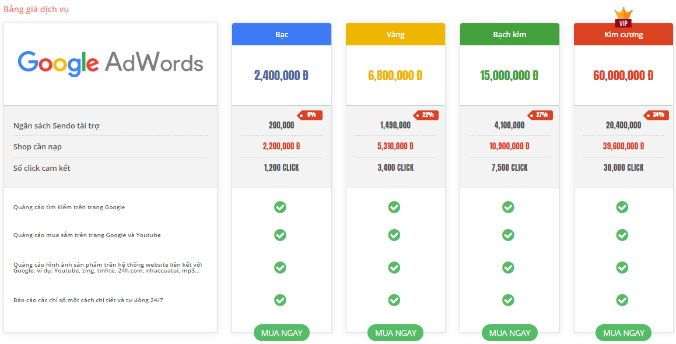

Hình 2.5.5 Các gói dịch vụ Google AdWords

* Ngoài Google Adwords, nhóm còn có thể tận dụng tính năng Remarketing của Facebook. Qua đó, những người đã từng ghé thăm website của nhóm sẽ luôn nhìn thấy sản phẩm cho dù họ đang ở đâu trên Internet.

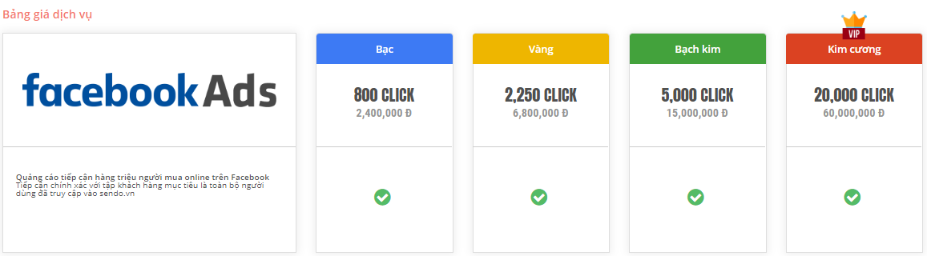

Hình 2.5.6 Các gói dịch vụ của Facebook Ads

# **THIẾT KẾ HỆ THỐNG (DESIGN SPECIFICATION)**

## **OverView**

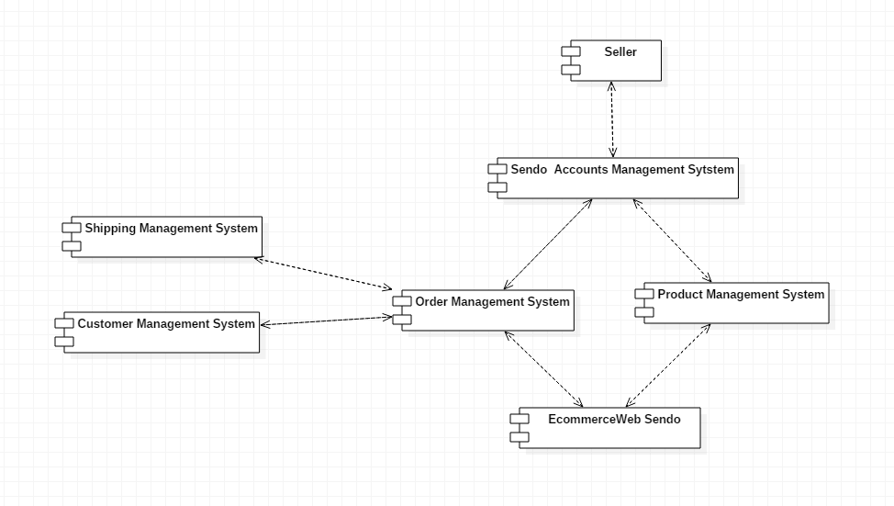

Hình 3.1.1 Over View

* Seller: Sẽ tương tác với hệ thống.
* Sendo Accounts Management System: Có nhiệm vụ quản lý các tài khoản shop của seller.
* Order Management System: Quản lý các đơn đặt hàng.
* Product Management System: Quản lý các sản phẩm.
* EcommerceWeb Sendo: Là nơi ta lấy dữ liệu và thực thi các yêu cầu.
* Shipping Management System: Quản lý các phí ship.
* Customer Management System: Quản lý khách hàng.

## **Sequence**

* ***Customer Diagram***

Xem khách hàng mua hàng và khách hàng quan tâm.

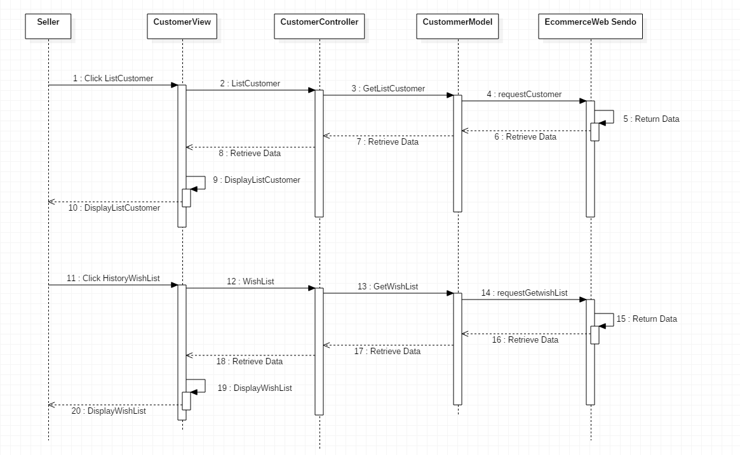

Hình 3.2.1 Customer Diagram

* ***Delivery Diagram***Tính phí ship.

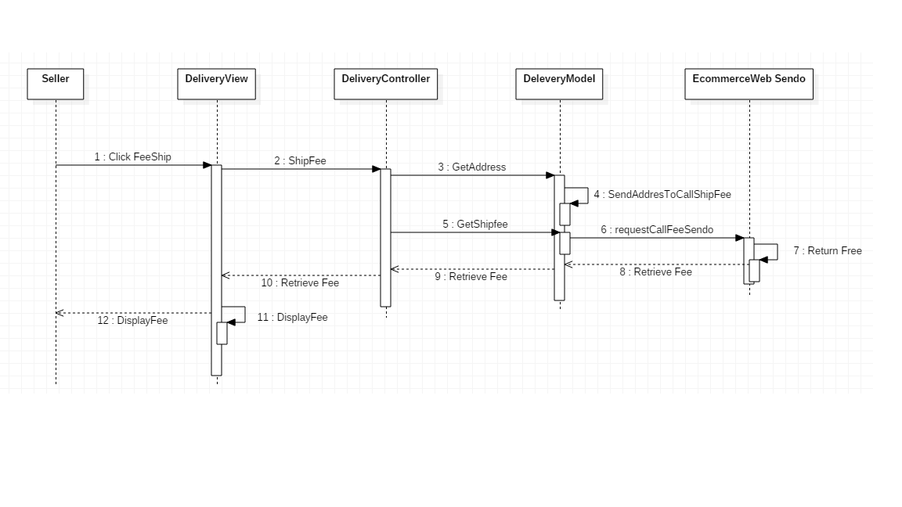

Hình 3.2.2 Delivery Diagram

* ***Login Diagram***  
  Đăng Nhập

Hình 3.2.3 Login Diagram

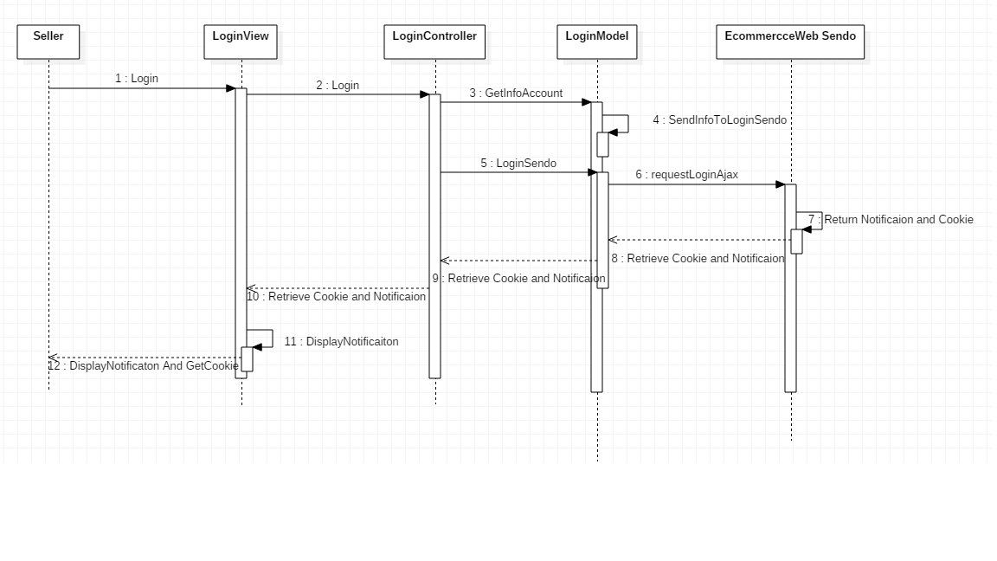

* ***Order Diagram***

Quản lý các order xem, xóa, xác nhận, tạo order.

Hình 3.2.4 Order Diagram

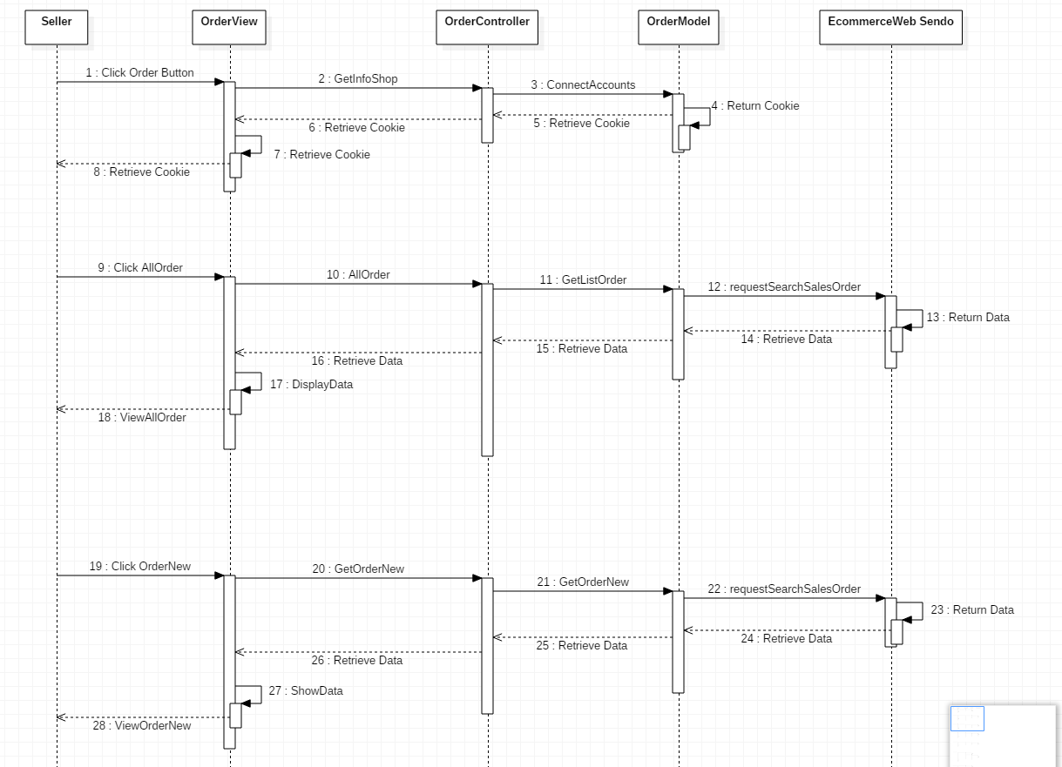

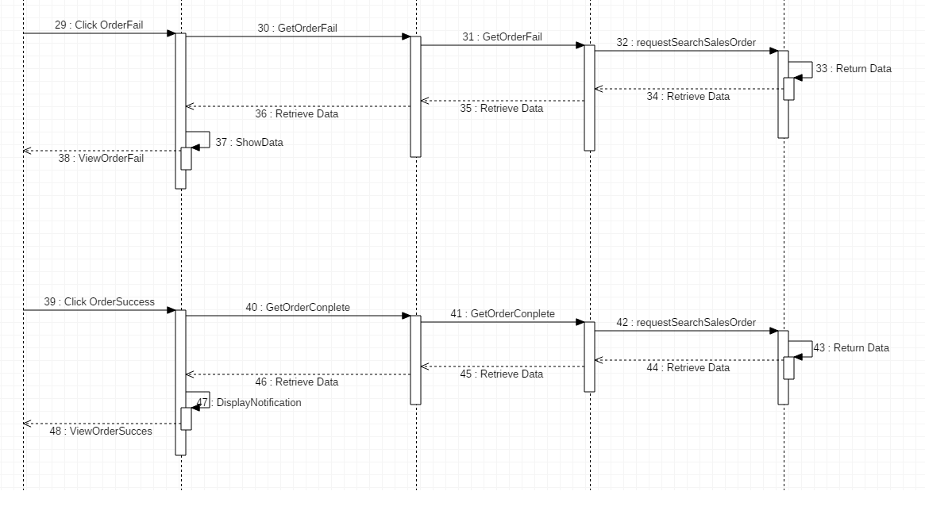

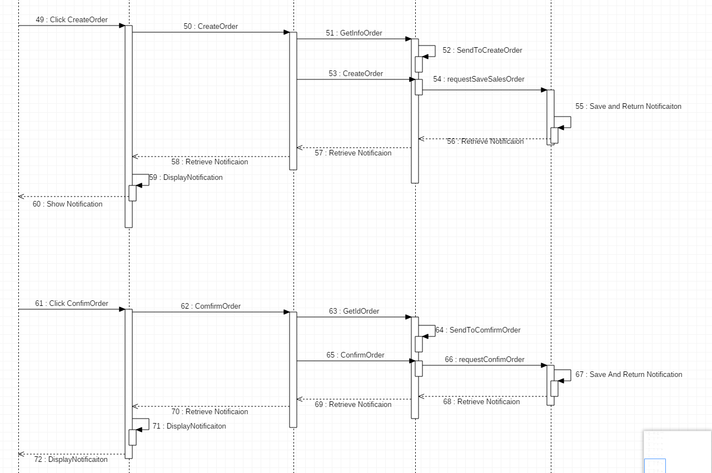

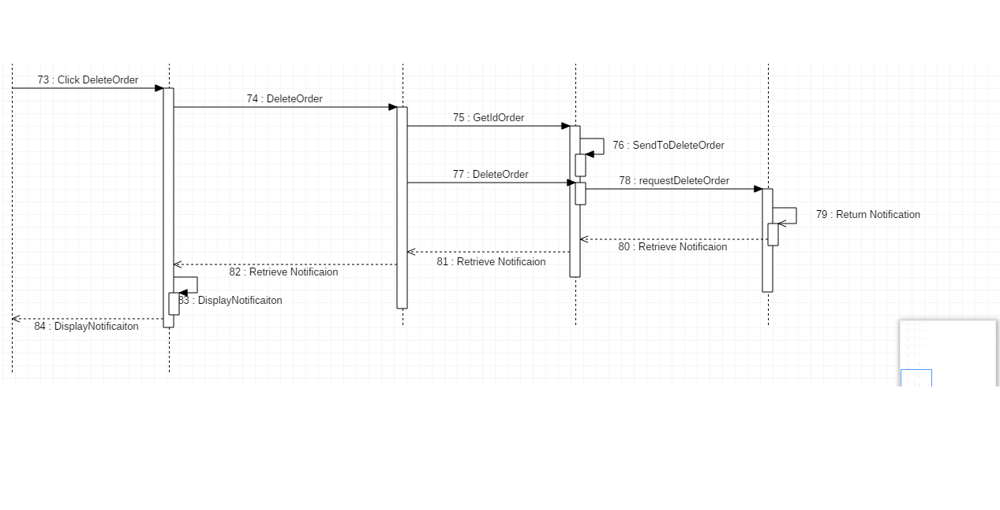

* ***Product Diagram***

Các chức năng xem, sửa, xóa, delete, post ảnh.

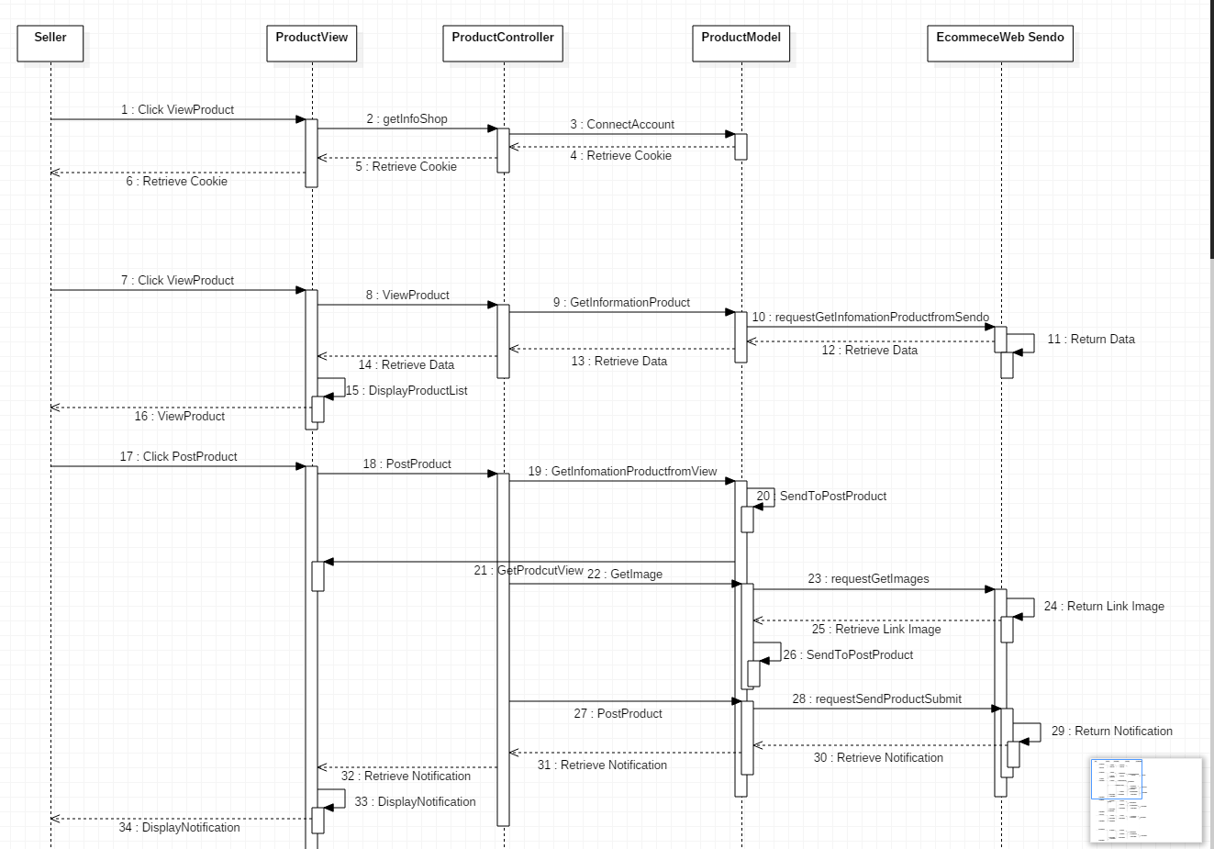

Hình 3.2.5 Product Diagram

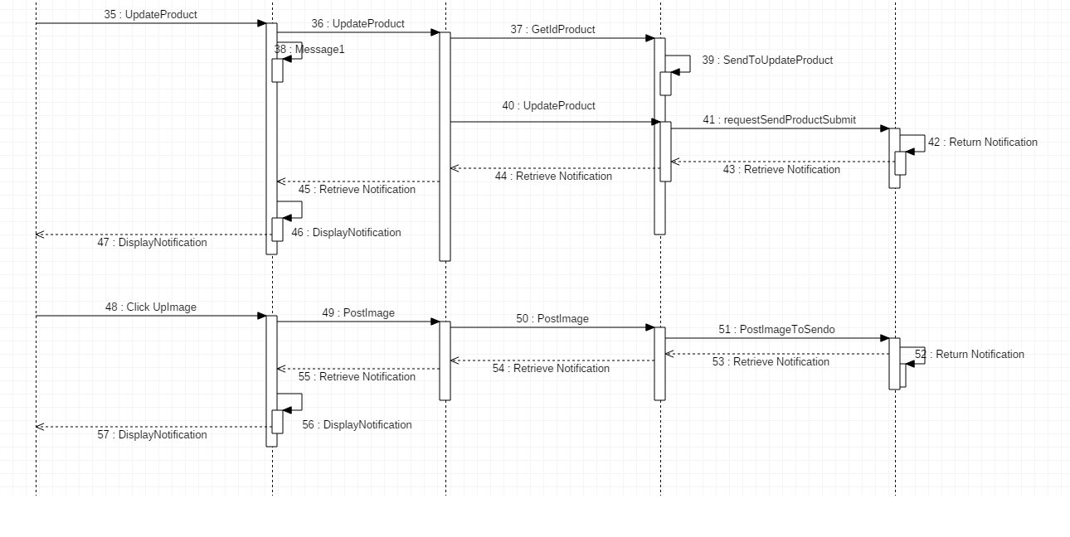

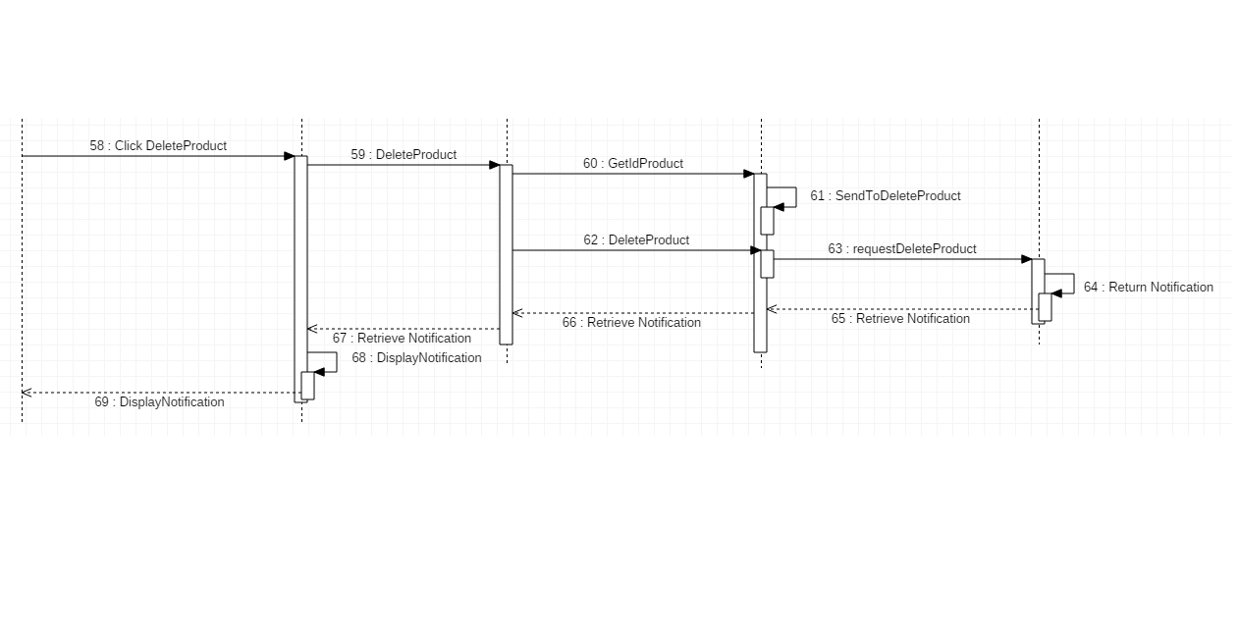

## **User Case**

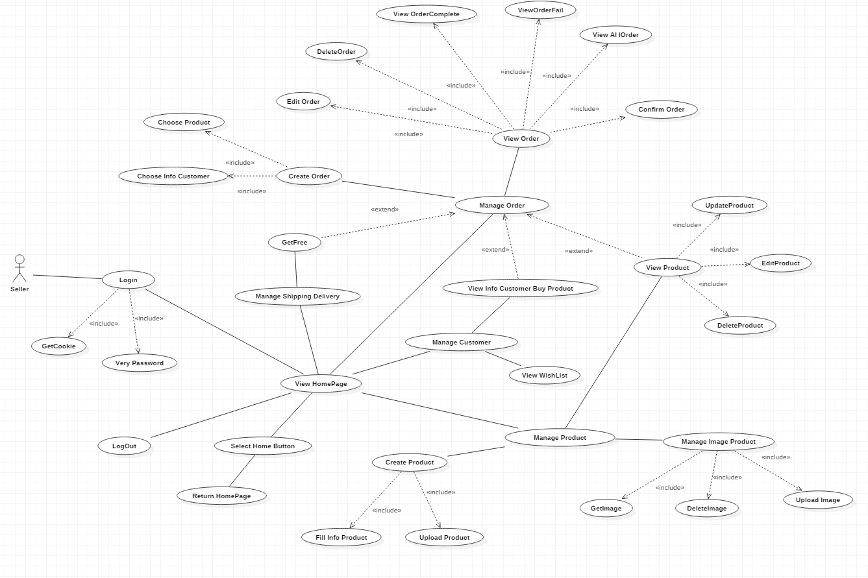

Hình 3.3.1 User Case

## **Class Diagram**

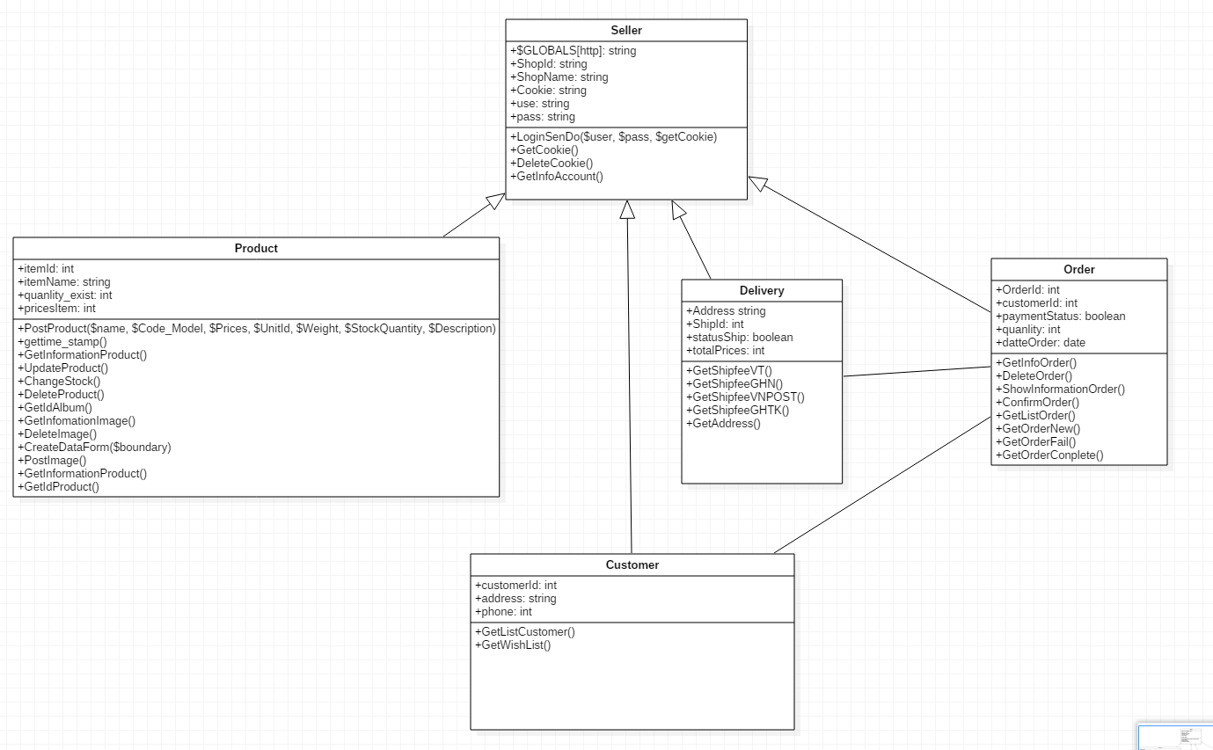

Hình 3.4.1 Class Diagram

## **Design Database**

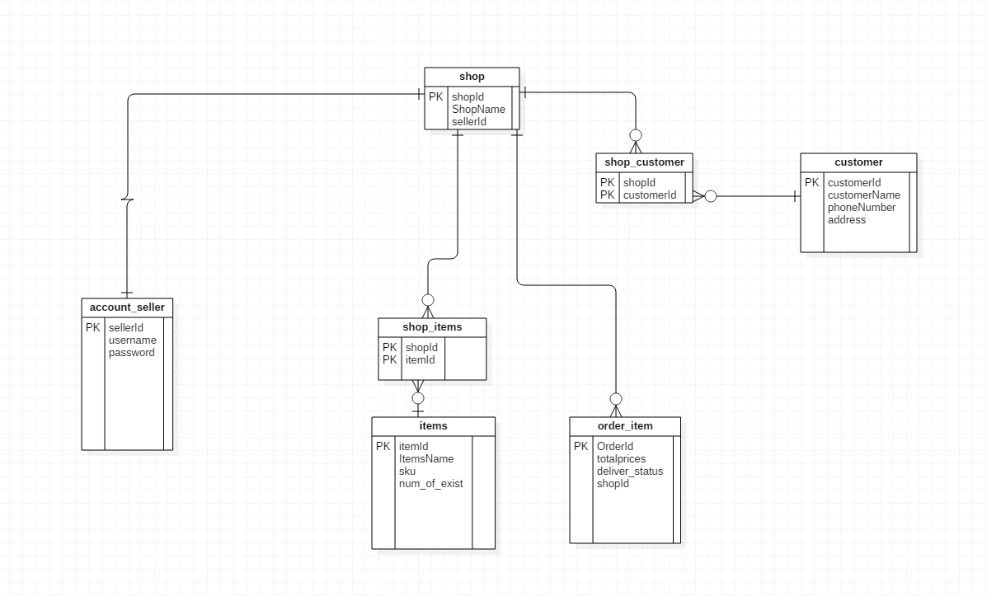

Hình 3.5.1 Design Database

## **Design User Interface**

* ***Màn hình đăng nhập***

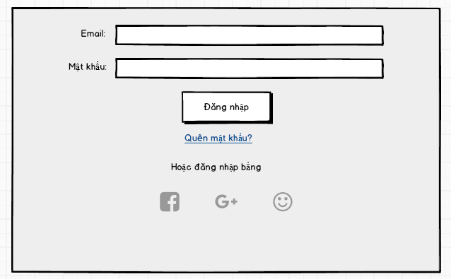

Hình 3.6.1 Màn hình đăng nhập

* ***Màn hình trang chủ sau khi đăng nhập***

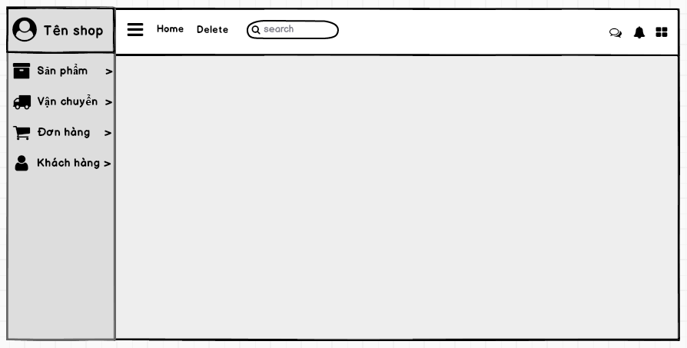

Hình 3.6.2 Màn hình trang chủ sau khi đăng nhập

* ***Danh sách sản phẩm***

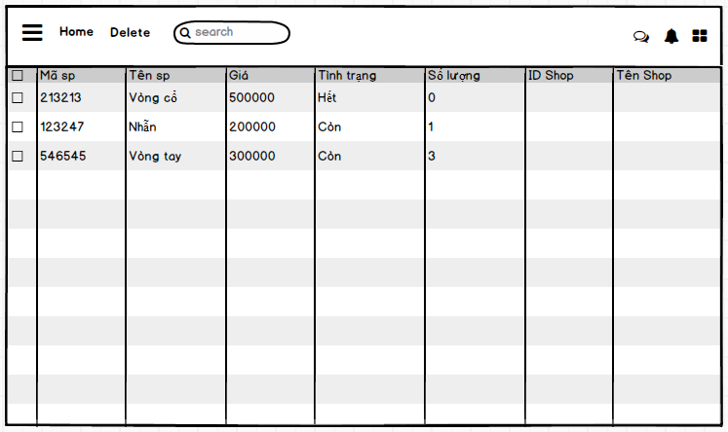

Hình 3.6.3 Danh sách sản phẩm

* ***Đăng sản phẩm***

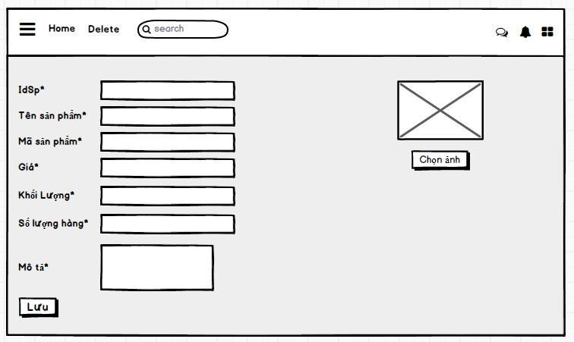

Hình 3.6.4 Đăng sản phẩm

* ***Danh sách đơn hàng***

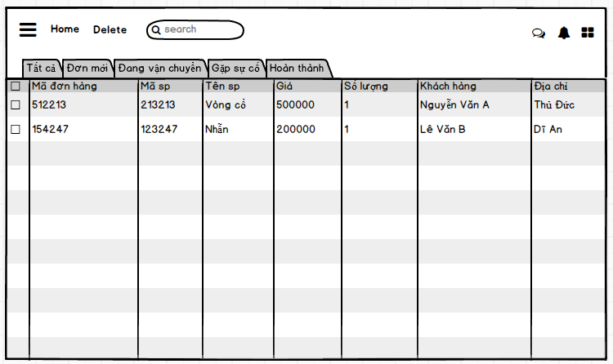

Hình 3.6.5 Danh sách đơn hàng

* ***Tạo đơn hàng***

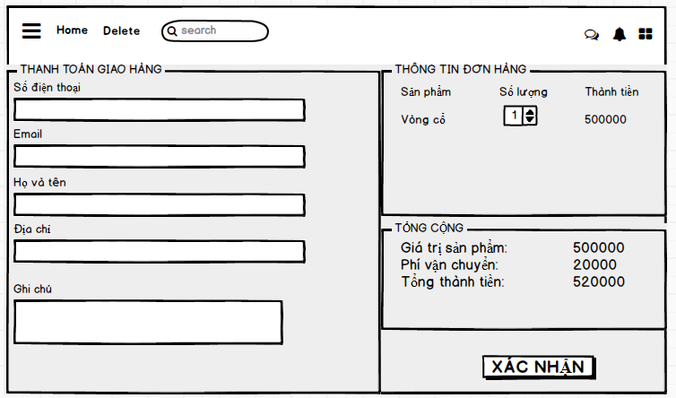

Hình 3.6.6 Tạo đơn hàng

* ***Danh sách khách hàng***

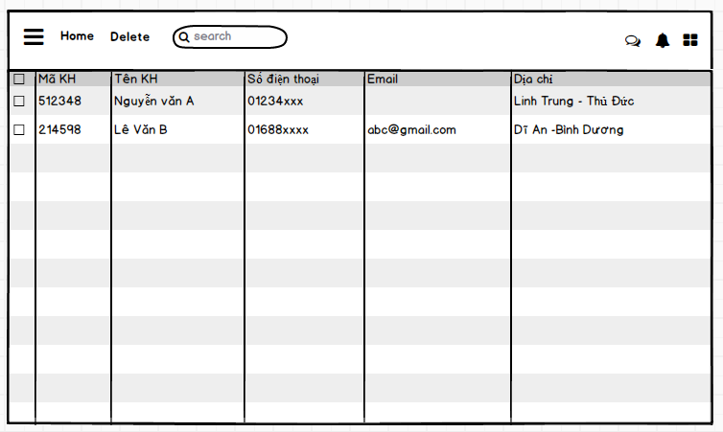

Hình 3.6.7 Danh sách khách hàng

* ***Danh sách khách hàng quan tâm***

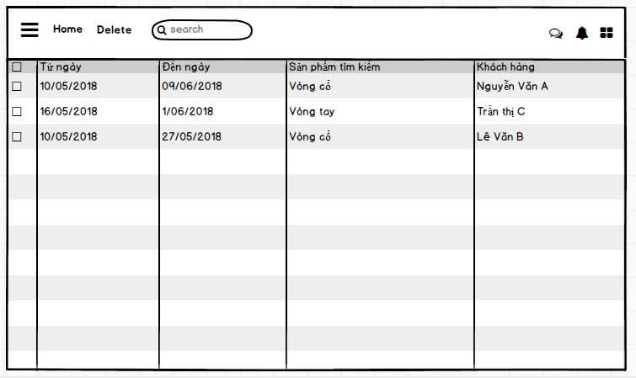

Hình 3.6.8 Danh sách khách hàng quan tâm